Innovatív dróntechnológia a növénytermesztés szolgálatában
A hathatós talajvédelem és kondicionálás érdekében fogott össze a Magyar Agrár- és Élettudományi Egyetem, az ABZ Drone Kft. és a MikroVital termékeket gyártó Bio-Nat Kft. A sikeres együttműködés eredményességét a MATE Tangazdaság Nonprofit Kft. területén demonstrálták a napokban.
Dr. Balla István, a Magyar Agrár- és Élettudományi Egyetem Növénytermesztési-tudományok Intézet docense, illetve a MATE Tangazdaság Nonprofit Kft. kutatási-fejlesztési igazgatója kérdésünkre elmondta, hogy a most bemutatott drónos kijuttatási módszer hátterében egy közel egy hónapja született együttműködés áll. A részt vevő szervezetek, vállalatok közös vizsgálatában azt figyelik meg, hogy egy őszi tritikálétábla egyik felére drónnal kijutatott növénykondicionáló készítmény milyen hatással van a termésre, szemben a tábla másik, kezeletlenül maradt, kontrollként szolgáló felével.
Arra is rámutatott, hogy a most zajló együttműködés mindenképpen hosszútávú közös munkát feltételez a jövőre nézve, olyannyira, hogy „pályázat keretében már saját drón beszerzését is előirányoztuk, és terveink között szerepel, hogy mi is fogjuk vizsgálni magának a kijuttatás hatékonyságának, illetve a különböző szereknek a hatásosságát a drónnal történő légi kijuttatással” – mondta Dr. Balla István. Hozzátette, hogy kifejezetten jó tapasztalatokról számolhatnak be, a pilóta nélküli eszközök használatának eddig alapvetően előnyös tulajdonságait mutatták ki.
Keczer Máté, az ABZ Drone Kft. ügyvezető-helyettese a drónok alkalmazásának sokrétűségét példázva elmondta, hogy ezek az eszközök nemcsak kizárólag növényvédőszerek permetezésére alkalmasak, hanem számos növényvédő szernek nem minősülő, például növénykondicionáló vagy tápanyag-utánpótló szerek kijuttatására is.
Hozzátette, hogy ezek az eszközök már nem a jövőt, hanem a jelent képviselik, hiszen rendkívüli hatékonysággal képesek különféle talajkezeléseket végrehajtani. Ugyanakkor arra is figyelmeztetett, hogy „a permetező drón nem azért van a piacon, hogy teljes mértékben kiváltsa a szántóföldi eszközöket, de tény, hogy vannak olyan feladatok, amikre sokkal, de sokkal hatékonyabban használható. Mindamellett, hogy az ára nagyjából egy 500 hektárnyi terület lepermetezése után megtérül.”
„Álmodtunk egy nagyot és fejlesztettünk egy olyan terméket, ami képes immunizálni a növényeket a különböző károkozók ellen” – fogalmazott Balázs Viktor, a MikroVital termékeket gyártó Bio-Nat KFT. ügyvezetője. Hozzáfűzte, hogy talajbaktérium gyártásával és fejlesztésével foglalkozó vállalatuk a növények tápanyag felhasználását, illetve a számukra természetes úton nem felvehető tápanyagok mobilizálását tudja segíteni.
A mostani fejlesztéssel „az a célunk, hogy a termésvédelmet és természetesen a termésmennyiséget is optimalizálni tudjuk a gazdálkodóink számára egy teljesen innovatív technológiával. Nemcsak talajon, hanem állományon keresztül is alkalmazva a készítményt” – húzta alá.
Sajtókapcsolat:
- MATE Médiaközpont
- +36 28 522 000 / 1013
- mediakozpont@uni-mate.hu
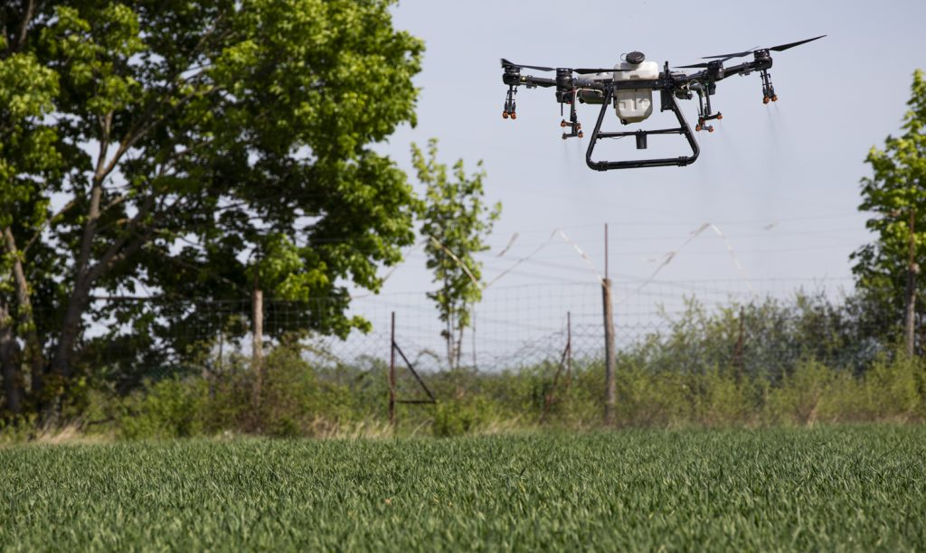 | © Magyar Agrár- és Élettudományi Egyetem
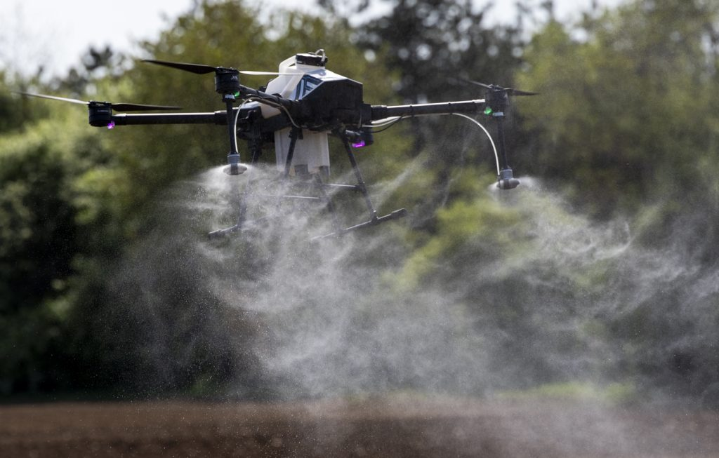 | © Magyar Agrár- és Élettudományi Egyetem
 | © Magyar Agrár- és Élettudományi Egyetem
Eredeti tartalom: Magyar Agrár- és Élettudományi Egyetem
Továbbította: Helló Sajtó! Üzleti Sajtószolgálat
Ez a sajtóközlemény a következő linken érhető el:

